

VILNIAUS GEDIMINO TECHNIKOS UNIVERSITETAS

Fundamentinių mokslų fakultetas

InFOrmacinių technologijų katedra

**Prekybos bazės uždavinys**

Laboratorinis darbas nr. 2

Atliko: DGTfm-18 gr. st. Gaberielė Gvaizdikatė

Priėmė: lekt. dr. A.Igumenov

Vilnius, 2019

**Tikslas** – rasti funkcijos (𝑥1, 𝑥2) = 100(𝑥2 − 𝑥12)2 + (1 − 𝑥1)2 minimumą ir minimumo tašką

**Uždavinio sąlyga:**

1. Suprogramuokite Matlab‘e paprasto (ne deformuoto) simplekso metodą.
   1. Pasirinkus programavimo darbą, reikia Matlab‘e sukurti funkciją, kuri rastų funkcijos minimumo tašką bei minimumą paprastu simplekso metodu norimu tikslumu. Norimas tikslumas, bazinis taškas, bei simplekso dydį reguliuojančio parametro reikšmė turi būti perduodama funkcijos argumentu.

**Rezultatas**: funkcijos minimumas, minimumo taškas bei simplekso „apvertimų“ skaičius.

* + 1. Atlikti kelis bandymus parinkus kitą bazinį tašką. Ar gaunami rezultatai skiriasi? Užfiksuokite gautus rezultatus.
    2. Atlikti eksperimentus keičiant norimą tikslumą (arba iteracijų skaičių) naudojant tą patį bazinį tašką. Ar gaunami rezultatai skiriasi? Užfiksuokite gautus rezultatus.

1. Raskite funkcijos minimumą bei minimumo tašką naudojant Matlab funkciją fminsearch, kurioje įgyvendintas deformuotojo simplekso metodas:
   1. Atlikite 1.1.1 ir 1.1.2 punktuose nurodytas užduotis naudojant funkciją fminsearch. Palyginkite juos su rezultatais, gautais paprasto simplekso metodu.
2. Matlab aplinkoje nubraižykite funkcijos grafiką, užrašykite ašių pavadinimus.

*Bazinis taškas 𝑋0 = (𝑥1, 𝑥2) = ((𝑆𝑡𝑢𝑑_𝑛𝑟 mod 10)/2 + 1, (𝑆𝑡𝑢𝑑_𝑛𝑟 mod 10)/2 + 1) = ((20145120 mod 10)/2 + 1, (20145120 mod 10)/2 + 1) = (1, 1)

*Simplekso dydį reguliuojančio parametro reikšmė 𝛼 = 0,5

1. **Tikslo funkcijos matematinė formulė**

100(𝑥2 − 𝑥12)2 + (1 − 𝑥1)2

1. **Pateikti suprogramuotas funkcijas su trumpais komentarais.**

*Tikslo funkcijos kodas:*

function [y] = tikslo_f(x)

y = 100*(x(2)-(x(1))^2)^2 +(1-x(1))^2;

end

*Simplekso metodo kodas:*

function [x_rezultatas, f_rezultatas, iteracija] = simplekso_metodas(x_0, n, alfa)

%Apsirašome pradinius kintamuosius

m = 100; %Didžiausias galimas iteracijų skaičius

iteracija = 0;

pabaiga = 0;

sigma_1 = (sqrt(n+1) + n - 1)* alfa/(n * sqrt(2)); %Apskaičiuojame sigma1

sigma_2 = (sqrt(n+1) - 1) * alfa/(n * sqrt(2)); %Apskai?iuojame sigma2

for i = 1:n %Apskaičiuojame kitas viršūnes

for j = 1:n

if j == i

x_1(j) = x_0(j) + sigma_2;

else

x_1(j) = x_0(j) + sigma_1;

end

end

x{i} = x_1;

end

while pabaiga == 0 %Vykdysime ciklą, kol yra tenkinamos sąlygos:

%Randamos funkcijos reikšmės visiems taškams

f_x_0 = tikslo_f(x_0);

for i = 1:n

f_x(i) = tikslo_f(x{i});

end

%Randamos viršūnių svorio centro koordinates

for i = 1:n

x_c(i) = 0;

for j = 1:n

x_c(i) = x_c(i) + x{i}(j);

end

x_c(i) = x_c(i) / n;

end

naujas_x = -x_0 + 2 * x_c; %Apskaičiuojame naują simplekso viršūnę

f_naujas_x = tikslo_f(naujas_x);%Randame funkcijos reikšmę naujoje simplekso viršūnėje

%Randame maksimalios funkcijos reikšmę

max_i = 1;

f_max_x = f_x(max_i);

for i = 1:n

if(f_x(i) > f_max_x)

f_max_x = f_x(i); %Nustatome maksimalią funkcijos reikšmę

max_i = i;

end

end

if(iteracija > m)%Patikriname ar neviršijame iteracijų skaičiaus

pabaiga = 1;%Jei viršijame, tuomet nutraukiame ciklą

end

if(f_max_x < f_naujas_x)%Patikriname, ar f-jos reiškmė naujoje simplekso viršūnėje yra didesne negu kitose viršūnėse

pabaiga = 1;%Jeigu didesnė, tuomet nutraukiame ciklą

else

x{max_i} = naujas_x;%Jeigu mažesnė, priskiriame naują reiškmą

end

iteracija = iteracija + 1;%Prisidedame atliktą iteraciją

end

%Randame minimalios funkcijos reikšmę

min_i = 1;

f_min_x = f_x(max_i);

for i = 1:n

if(f_x(i) < f_min_x)

f_min_x = f_x(i);%Minimali f-jos reikšmė

i_min = i;

end

end

x_rezultatas = x{min_i};%minimaliausia koordinatė

f_rezultatas = f_min_x;%minimaliausias rezultatas

end

*Pagrindinis užduoties kodas:*

function [x_0, alfa, x, f_val, x_rezultatas, f_rezultatas, iteracija] = sprendimas(x)

%Nusirodome pateiktus kintamuosius:

stud_nr = 20145120;

x_0 = [mod(stud_nr, 10)/2 + 1, mod(stud_nr, 10)/2 + 1]; %Gauname, jog x0 = (1, 1)

alfa = 0.5;

n = 2;

%Apsirašome struktūrą fminsearch funkcijai

options = optimset('Display', 'iter' , 'TolX', alfa, 'PlotFcns',@optimplotfval);

%Piešiame grafiką

[X_1, X_2] = meshgrid(-4:0.1:4, -4:0.1:4);

%Surandame y reikšmes

y = 100.*(X_2-X_1.^2).^2 + (1-X_1).^2;

surf(X_1,X_2,y);

xlabel('x_1');

ylabel('x_2');

zlabel('F(x_1,x_2)');

title('F(x_1,x_2)=100*(x_2-x_1^2)^2+(1-x_1)^2');

[x,f_val] = fminsearch(@tikslo_f, x_0, options)%fminsearch funkcijos atlikimas

[x_rezultatas, f_rezultatas, iteracija] = simplekso_metodas(x_0, n, alfa) %simplekso metodas atlikimas

end

**Pagrindiniai** **rezultatai**:

*Iteration Func-count min f(x) Procedure*

*0 1 0*

*1 3 0 initial simplex*

*2 5 0 contract inside*

*3 7 0 contract inside*

*4 9 0 contract inside*

*5 11 0 contract inside*

*6 13 0 contract inside*

*7 15 0 contract inside*

*8 17 0 contract inside*

*9 19 0 contract inside*

*10 21 0 contract inside*

*Optimization terminated:*

*the current x satisfies the termination criteria using OPTIONS.TolX of 5.000000e-01*

*and F(X) satisfies the convergence criteria using OPTIONS.TolFun of 1.000000e-04*

***Naudojant fminsearch:***

***x = [1,1]***

***f_val = 0***

***Naudojant simplekso metodą:***

***x_rezultatas = [1.1294,1.4830]***

***f_res = 4.3181***

***iteracijų atlikta - 4***

**Grafikai:**

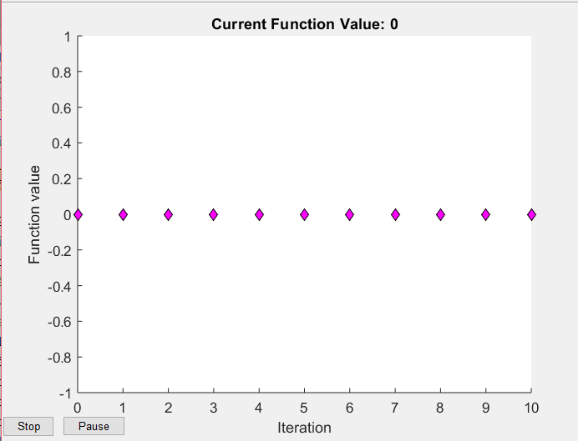 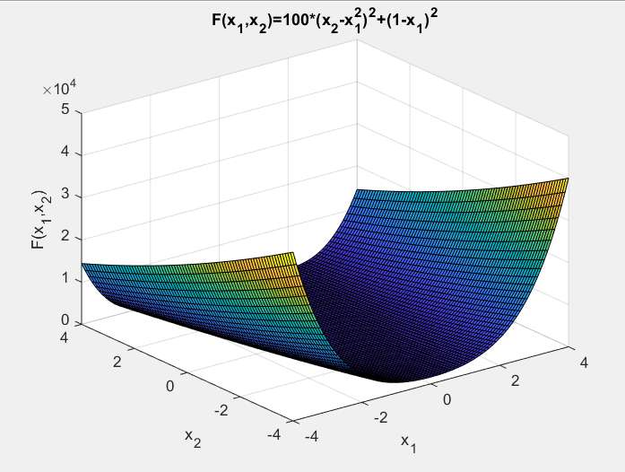

***Rezultatai naudojant alfa = 0.5, o x_0=(3,3)***

Iteration Func-count min f(x) Procedure

0 1 3604

1 3 3426.25 initial simplex

2 5 1655.31 expand

3 7 866.762 expand

4 9 14.1338 expand

5 10 14.1338 reflect

6 12 14.1338 contract inside

7 14 14.1338 contract inside

8 16 5.86316 contract inside

9 18 3.04606 contract outside

10 20 1.81551 contract inside

11 22 1.3922 contract outside

12 24 1.01103 contract inside

13 25 1.01103 reflect

14 27 0.9198 contract inside

15 29 0.9198 contract outside

16 31 0.918388 contract inside

17 33 0.905215 reflect

18 35 0.903055 contract inside

19 37 0.880102 expand

20 39 0.880102 contract inside

21 41 0.84902 expand

22 43 0.82042 expand

23 45 0.729572 expand

24 47 0.620791 expand

25 49 0.541745 reflect

26 51 0.454565 reflect

27 53 0.454565 contract outside

28 55 0.454565 contract inside

29 56 0.454565 reflect

30 58 0.408493 expand

31 59 0.408493 reflect

32 61 0.323545 expand

33 63 0.323545 contract inside

34 65 0.282968 expand

35 67 0.221764 expand

36 69 0.155904 reflect

37 71 0.155904 contract inside

38 73 0.155904 contract outside

39 75 0.121857 expand

40 77 0.121857 contract inside

41 79 0.0856829 expand

42 81 0.0856829 contract inside

43 82 0.0856829 reflect

44 84 0.0617287 reflect

45 86 0.0617287 contract inside

46 88 0.0581203 expand

47 90 0.0269265 expand

48 92 0.0140897 expand

49 94 0.0140897 contract inside

50 95 0.0140897 reflect

51 97 0.00292051 reflect

52 99 0.00292051 contract inside

53 101 0.00292051 contract inside

54 103 0.000859011 reflect

55 105 0.000859011 contract inside

56 107 0.000542713 contract inside

57 109 0.000134117 reflect

58 111 0.000134117 contract inside

59 113 4.11286e-05 contract outside

60 115 1.4212e-05 contract inside

61 117 1.4212e-05 contract inside

Optimization terminated:

the current x satisfies the termination criteria using OPTIONS.TolX of 5.000000e-01

and F(X) satisfies the convergence criteria using OPTIONS.TolFun of 1.000000e-04

***Naudojant fminsearch:***

***x = [*1.0028,1.0059*]***

***f_val =* 1.4212e-05**

***Naudojant simplekso metodą:***

***x_rezultatas = [*3.1294, 3.4830*]***

***f_res =* 3.9864e+03**

***iteracijų atlikta - 1***

***Rezultatai naudojant alfa = 0.5, o x_0=(10,10)***

Iteration Func-count min f(x) Procedure

0 1 810081

1 3 801106 initial simplex

2 5 493570 expand

3 7 364570 expand

4 9 68279.1 expand

5 11 177.954 expand

6 12 177.954 reflect

7 14 177.954 contract outside

8 15 177.954 reflect

9 17 177.954 contract inside

10 19 177.954 contract inside

11 21 177.954 contract inside

12 23 41.6885 contract inside

13 24 41.6885 reflect

14 26 13.7852 contract inside

15 28 13.7852 contract outside

16 30 11.5016 contract inside

17 31 11.5016 reflect

18 33 8.84774 contract inside

19 34 8.84774 reflect

20 36 8.84774 contract inside

21 38 8.73108 contract inside

22 40 8.73108 contract inside

23 42 8.45128 expand

24 43 8.45128 reflect

25 45 8.00505 expand

26 47 7.99647 reflect

27 49 7.16824 expand

28 50 7.16824 reflect

29 52 7.16824 contract inside

30 53 7.16824 reflect

31 55 6.77816 expand

32 57 6.66343 reflect

33 59 5.71463 expand

34 61 5.71463 contract inside

35 62 5.71463 reflect

36 64 5.10325 reflect

37 66 5.10325 contract outside

38 67 5.10325 reflect

39 69 4.88129 reflect

40 70 4.88129 reflect

41 72 4.57468 reflect

42 74 4.57468 contract inside

43 76 4.51914 reflect

44 78 4.22925 expand

45 80 4.16273 expand

46 82 3.76996 reflect

47 83 3.76996 reflect

48 85 3.50547 reflect

49 87 3.50547 contract inside

50 89 3.02205 expand

51 90 3.02205 reflect

52 92 2.9215 reflect

53 94 2.85071 reflect

54 96 2.56253 reflect

55 97 2.56253 reflect

56 99 2.31875 reflect

57 101 2.31875 contract inside

58 103 2.21316 reflect

59 105 2.1633 reflect

60 107 2.02691 reflect

61 108 2.02691 reflect

62 110 1.8314 reflect

63 112 1.8314 contract inside

64 114 1.81696 reflect

65 116 1.57544 expand

66 118 1.57544 contract inside

67 119 1.57544 reflect

68 121 1.47347 expand

69 123 1.31 expand

70 125 1.07043 reflect

71 127 1.07043 contract inside

72 128 1.07043 reflect

73 130 0.928032 reflect

74 132 0.928032 contract inside

75 134 0.745993 expand

76 135 0.745993 reflect

77 137 0.684242 reflect

78 139 0.67698 reflect

79 141 0.570419 reflect

80 142 0.570419 reflect

81 144 0.506852 reflect

82 146 0.491154 contract inside

83 148 0.416297 reflect

84 150 0.416297 contract inside

85 152 0.392021 reflect

86 154 0.313558 expand

87 155 0.313558 reflect

88 157 0.227982 expand

89 158 0.227982 reflect

90 160 0.20943 reflect

91 162 0.177136 contract inside

92 164 0.0896418 expand

93 166 0.0896418 contract inside

94 168 0.0896418 contract inside

95 169 0.0896418 reflect

96 171 0.0589355 reflect

97 173 0.0589355 contract inside

98 175 0.0476031 expand

99 177 0.0322084 reflect

100 179 0.00895191 expand

101 181 0.00895191 contract inside

102 182 0.00895191 reflect

103 184 0.00418004 contract outside

104 186 0.00418004 contract inside

105 188 0.00108496 expand

106 190 0.00108496 contract inside

107 192 0.00108496 contract inside

108 194 5.06692e-06 reflect

109 196 5.06692e-06 contract inside

110 198 5.06692e-06 contract outside

111 200 5.06692e-06 contract inside

112 202 5.06692e-06 contract outside

113 204 5.06692e-06 contract outside

Optimization terminated:

the current x satisfies the termination criteria using OPTIONS.TolX of 5.000000e-01

and F(X) satisfies the convergence criteria using OPTIONS.TolFun of 1.000000e-04

***Naudojant fminsearch:***

***x = [*0.9978, 0.9955*]***

***f_val =* 5.0669e-06**

***Naudojant simplekso metodą:***

***x_rezultatas = [*10.1294, 10.4830*]***

***f_res =* 8.4873e+05**

***iteracijų atlikta - 1***

***Rezultatai naudojant alfa = 0.01, o x_0=(3,3)***

Iteration Func-count min f(x) Procedure

0 1 3604

1 3 3426.25 initial simplex

2 5 1655.31 expand

3 7 866.762 expand

4 9 14.1338 expand

5 10 14.1338 reflect

6 12 14.1338 contract inside

7 14 14.1338 contract inside

8 16 5.86316 contract inside

9 18 3.04606 contract outside

10 20 1.81551 contract inside

11 22 1.3922 contract outside

12 24 1.01103 contract inside

13 25 1.01103 reflect

14 27 0.9198 contract inside

15 29 0.9198 contract outside

16 31 0.918388 contract inside

17 33 0.905215 reflect

18 35 0.903055 contract inside

19 37 0.880102 expand

20 39 0.880102 contract inside

21 41 0.84902 expand

22 43 0.82042 expand

23 45 0.729572 expand

24 47 0.620791 expand

25 49 0.541745 reflect

26 51 0.454565 reflect

27 53 0.454565 contract outside

28 55 0.454565 contract inside

29 56 0.454565 reflect

30 58 0.408493 expand

31 59 0.408493 reflect

32 61 0.323545 expand

33 63 0.323545 contract inside

34 65 0.282968 expand

35 67 0.221764 expand

36 69 0.155904 reflect

37 71 0.155904 contract inside

38 73 0.155904 contract outside

39 75 0.121857 expand

40 77 0.121857 contract inside

41 79 0.0856829 expand

42 81 0.0856829 contract inside

43 82 0.0856829 reflect

44 84 0.0617287 reflect

45 86 0.0617287 contract inside

46 88 0.0581203 expand

47 90 0.0269265 expand

48 92 0.0140897 expand

49 94 0.0140897 contract inside

50 95 0.0140897 reflect

51 97 0.00292051 reflect

52 99 0.00292051 contract inside

53 101 0.00292051 contract inside

54 103 0.000859011 reflect

55 105 0.000859011 contract inside

56 107 0.000542713 contract inside

57 109 0.000134117 reflect

58 111 0.000134117 contract inside

59 113 4.11286e-05 contract outside

60 115 1.4212e-05 contract inside

61 117 1.4212e-05 contract inside

62 119 9.75457e-06 contract inside

63 121 1.76535e-06 contract inside

Optimization terminated:

the current x satisfies the termination criteria using OPTIONS.TolX of 1.000000e-02

and F(X) satisfies the convergence criteria using OPTIONS.TolFun of 1.000000e-04

***Naudojant fminsearch:***

***x = [*0.9987, 0.9974*]***

***f_val =* 1.7654e-06**

***Naudojant simplekso metodą:***

***x_rezultatas = [*3.0026, 3.0097*]***

***f_res =* 3.6111e+03**

***iteracijų atlikta - 1***

**Apžvalga**:

1. *alfa = 0.5, o x_0=(1,1)*
2. *alfa = 0.5, o x_0=(3,3)*
3. *alfa = 0.5, o x_0=(10,10)*
4. *alfa = 0.01, o x_0=(3,3)*
5. fminsearch x reikšmė
6. fminsearch funkcijos reikšmė
7. simplekso metodo x reikšmė
8. simplekso metodo funkcijos reikšmė

|  |  |  |  |  |
| --- | --- | --- | --- | --- |
|  | 1 | 2 | 3 | 4 |
| a | [1,1] | [1.0028,1.0059] | [0.9978, 0.9955] | [0.9987, 0.9974] |
| b | 0 | 1.4212e-05 | 5.0669e-06 | 1.7654e-06 |
| c | [1.1294,1.4830] | [3.1294, 3.4830] | [10.1294, 10.4830] | [3.0026, 3.0097] |
| d | 4.3181 | 3.9864e+03 | 8.4873e+05 | 3.6111e+03 |

Pastebėta, jog kuomet fminsearch atlikimo meto, funkcijos reikšmė įgauna reikšmę nelygią nuliui – iteracijų skaičius tampa – 1. Reikšmės X skiriasi neryškiai, tačiau funkcijos reikšmės gali kisti įvairiai. Tikslumo sumažinimas neryškiai įtakoja rezultatus.